Шишкина Наталья Васильевна,
педагог дополнительного образования,
МБУДО «Центр развития творчества детей и юношества»,
г. Нерюнгри
Дополнительная общеразвивающая
программа «Эврика»
Тема занятия: Звук и буква Р
Тип занятия: изучение нового материала
Цель: познакомить детей с буквой Р, звуком [р],
Задачи:
Образовательные:
- Учить детей давать характеристику звука [р];
- Познакомить детей с графическим образом буквы Р;
- Учить выделять звук [р] из слов, давать его характеристику;
- Формировать навыки звукового анализа из четырех звуков, фонематического синтеза, делить слова на слоги;
- Учить читать слоги и слова с новой буквы.
Развивающие:
- Развивать мелкую моторику;
- Развивать способность называть слова с заданным звуком;
- Развивать речь детей и пополнять словарный запас;
- Формировать навыки определять местоположение звука;
- Способствовать развитию фонематического слуха, внимания;
- Продолжать формировать регулятивные УУД (способность самостоятельно подготовить свое рабочее место и убрать за собой, выдерживать нагрузки в течение занятия);
- Продолжать формировать коммуникативные УУД (способность слушать и слышать педагога, умение работать в команде, принимать во внимание мнение других людей, проявлять интерес к занятиям в детском объединении).
Воспитательные
- Продолжать воспитывать интерес к звуковой культуре речи;
- Воспитывать самостоятельность, усидчивость, умение слушать и слышать друг друга.
Оборудование: тетрадь для каждого ребенка, цветные карандаши и ручки,
карточки с изображением профессий, радуги, комара, карточка с буквой Р, магнитная доска, маркеры, клей, картон, детали буквы Р.
Форма проведения: учебное занятие-игра
Методы, используемые на занятии: словесный, наглядный, проблемный,
практический.
Участники занятия: дети дошкольного возраста 5-6 лет
Аннотация: Программа социально-педагогической направленности, модифицированная. Содержание программы предусматривает комплекс занятий, включающих следующие направления деятельности: «Математические ступеньки», «От звука к букве».
На занятиях курса «Математические ступеньки» обучающиеся путешествуют по стране цифр и знаков, знакомятся с «волшебными клеточками», изучают подвижные игры с математическими заданиями. Дети учатся соотносить цвета, определять форму предметов, используя геометрические фигуры как эталон, ориентироваться в количественных характеристиках предметов, пересчитывать предметы в пределах 10, ориентироваться в пространстве, Подготовка к изучению математики в школе осуществляется в трех направлениях: Формирование базовых умений, лежащих в основе математических понятий, изучаемых в начальной школе; Логическая пропедевтика, которая включает формирование логических умений, составляющих основу формирования понятия числа; Символическая пропедевтика – подготовка к оперированию знаками.
Большая роль на занятиях курса «От звука к букве» отводится играм со словами, в ходе которых дети приобретают навыки словоизменения и словообразования, лексической и грамматической сочетаемости слов, осваивают структуру предложения. Главной задачей этого курса являются развитие умений говорения и слушания, обогащения активного, пассивного и потенциального словаря ребенка.
Адресат: педагоги дополнительного образования, воспитатели дошкольных учреждений
Ход занятия:
Содержание работы | Время |  | Планируемые результаты
1. Организационный момент.
-Дорогие ребята, для того чтобы у вас все на занятии получилось, давайте поздороваемся и улыбнемся друг другу:  -Здравствуй, правая рука,  Здравствуй, левая рука,  Здравствуй, друг,  Здравствуй, друг,  Здравствуй, наш весёлый круг!  - Мы сегодня отправляемся в увлекательное путешествие, где мы познакомимся с новой буквой и звуком!  -А теперь тихо садитесь на свои места, внимательно слушайте. | 1 мин. |  | Проверка готовности к занятию.
2. Основной этап
1. Знакомство с новым звуком.  - Отгадайте загадки:  Цветное коромысло  Над городом повисло. (Радуга)  - Определите первый звук в этом слове. (Звук [р])  Не конь, не птица,  А нос, как спица. (Комар)  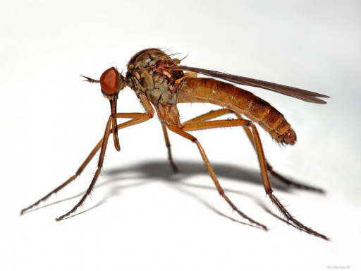  - Определите последний звук в слове комар. (Звук [р])  - Правильно вы догадались. Мы познакомимся с буквой Р и звуком [р].  - Послушайте стихотворение про букву Р и назовите слова, в которых она встречается:  Рано-рано рыбаки,  рыбу ловят у реки.  Им попались рак, ракушка,  ручка, радио, игрушка.  руль, рубашка, стул резной.  А рыбёшки - ни одной!  ( Рано, рыба, рубашка, руль, радио, игрушка и т.д.  -Молодцы! С этим заданием вы тоже справились.  2. Уточнение правильной артикуляции звука [р]  - Произнесите звук [р]. Как будто мотор заводим в машине. (Дети произносят звук [р])  -На что еще похож звук [р]? ( Собака рычит)  -Давайте дадим характеристику звуку [р]: согласный, звонкий.  - Каким цветом будем обозначать? (Синим)  - Замечательно!  3. Определение местоположения звука [р] в словах, деление слов на слоги, звуковой анализ слова  - В слове роза, где будет звучать звук [р], в начале, в середине или в конце? (В начале, согласный, твердый, звонкий)  - Назовите второй звук в этом слове и дайте ему характеристику. (Звук [о] - гласный)  - Назовите третий звук в этом слове и дайте ему характеристику. (Звук [з] – согласный, твердый, звонкий)  -Назовите четвертый звук в этом слове и дайте ему характеристику. (Звук [а] - гласный)  - Сколько всего звуков в этом слове? (Четыре)  -Сколько гласных звуков? (Два)  - Сколько согласных звуков? (Два)  - Сколько слогов в этом слове? (Дети хлопками определяют слоги: два слога)  - Назовите первый слог. (ро)  - Назовите второй слог. (за)  -Молодцы!  - В слове кора, где будет звучать звук [р]? (В середине, твердый, звонкий)  - Сколько слогов в слове кора? (Два слога)  - В слове повар? (В конце, твердый, звонкий)  - А слогов сколько? (Два слога)  -Молодцы! А теперь немного отдохнем и сделаем зарядку! | 15 мин. | Определение целей и задач.  Развитие правильного звукопроизношения и его характеристика.  Развитие фонематического слуха, зрительного и слухового восприятия, навыков звукового анализа и синтеза. Формирование навыков делить слова на слоги.
Физкультминутка.
Девочки и мальчики,  Девочки и мальчики  скачут все, как мячики.  (Дети ставят руки на пояс и подпрыгивают на месте)  И руками хлопают.  (три раза хлопают в ладоши и снова ставят руки на пояс)  И ногами топают.  (три раза топают ногами)  Глазками моргают.  (три раза зажмуривают глаза)  Всё — все отдыхают.  (свободно опускают руки вниз и три раза встряхивают ими). | 1 мин. |  | Развитие крупной моторики, снятие напряжения и усталости.
4. Знакомство с буквой Р. Чтение слогов с новой буквой. Написание буквы Р и слов.  а) Работа в тетради  - Что мы должны знать, чтобы читать и писать? (Буквы)  - Правильно. Звук [р] обозначается буквой Р. (На доску прикрепляется буква Р)  - А теперь я вам предлагаю, научиться писать букву Р.  -Давайте приготовим свое рабочее место, возьмем банку с цветными карандашами и правильно сядем за парту и вспомним технику безопасности при работе с карандашами и ручками. (Карандашами и ручками нужно работать аккуратно, не грызть их и не ломать. Нельзя ими махать, чтобы не поранить соседа).  -Молодцы!  - Пропишите большую и маленькую букву Р в тетради до конца строки. Самую красивую обведите в красный кружок. (Дети прописывают буквы)  - Теперь, напишите слово РОЗА и обозначьте звуки соответствующими цветами. (Дети прописывают слово РОЗА и обозначают звуки соответствующими цветами: Р-синим, О- красным, З- синим, А- красным)  - Вы отлично справились с этим заданием!  - Наведите порядок на своем рабочем месте и продолжаем работу дальше.  б) Чтение слогов  - Прочитайте слоги по таблице. (Дети выходят к доске по одному и читают слоги)  в) Игра «Собери слова»  - Я вас поделю на две команды. Правила такие: каждой команде надо будет составить слова из слогов. Какая из команд больше составит слов, та и победила. Удачи всем!  (Для каждой команды разложены кубики со слогами. Дети составляют слова из слогов).  Слова для первой команды: РО-ЗА, РУ-КА, РЕ-КА, РА-МА.  Слова для второй команды: РО-СА, РЫ-БА, РИ-ТА, РЕ-ПА.  - Обе команды справились! Победила- дружба!  г) Игра «Добавь слово»  - Ребята, сделайте круг и послушайте правила игры.  Вы должны вспомнить названия профессий и закончить предложение. Подсказка: в названии этих профессий есть звук [р]. Начинаем:  В столовой работает …(повар)  Стены красит … (маляр)  Подстригает людей …(парикмахер)  В магазине работает …(продавец)  Лечит детей … (врач)  Дом строит … (строитель)  (см.Приложение 1)  Ответивший ребенок правильно, получает соответствующую картинку.  - Давайте похлопаем ребятам, которые правильно ответили.  5. Творческое задание «Собери и укрась букву Р»  - А теперь я вам предлагаю собрать букву Р из частей, приклеить на картон и украсить ее. (см.Приложение 2) | 10 мин. |  | Формирование регулятивных УУД (способности самостоятельно подготовить и убрать рабочее место)  Формирование коммуникативных УУД (развитие умения работать в команде).  Развитие речи и обогащение активного словаря, воображения, мелкой моторики.  Развитие мелкой моторики, творческого воображения
Подведение итогов занятия.
- С каким звуком и буквой мы сегодня познакомились? (Звуком и буквой Р)  - Какое творческое задание вы сегодня выполняли?  (Собирали и украшали букву Р)  - Посмотрите, какие красивые буквы у вас получились! Давайте их повесим на доску и рассмотрим. (Дети рассматривают буквы и дают оценку)  - Что вам больше всего понравилось на занятии? (Собирать и украшать букву Р)  - Что вызвало у вас затруднение? (Давать характеристику звукам)  - Спасибо вам за работу на занятии. Вы все молодцы! | 3-4 мин. |  | Анализ занятия (оценка и самооценка работ), оценка успешности достижения целей.

Приложение 1
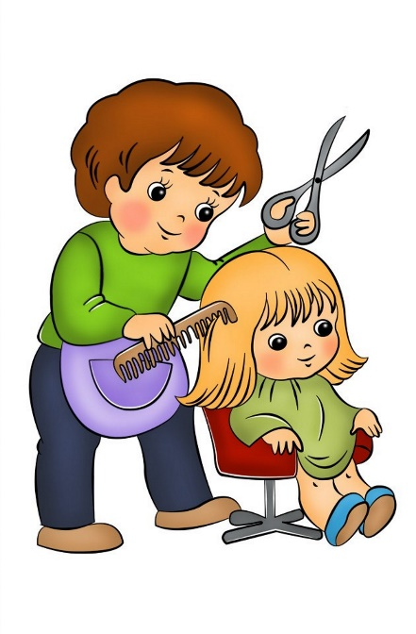

Приложение 2

